Министерство транспорта Российской Федерации

Федеральное государственное автономное образовательное учреждение высшего образования «Российский университет транспорта»

РУТ (МИИТ)

Институт управления и цифровых технологий

Кафедра «Цифровые технологии управления транспортными процессами»

ДИСЦИПЛИНА (МОДУЛЬ)

Разработка веб-приложений

HTML

Выполнил: Игнатьев В.Д.

Группа: УВПв-421

Проверил: Мельничук П.М.

Москва – 2025

Оглавление

Ход работы 2

Задание 1. Простая страница 2

Задание 2. Параграфы 2

Задание 3. Статья 3

Задание 4. Списки 3

Задание 5. Вложенные списки 4

Задание 6. Таблицы 7

# Ход работы

## Задание 1. Простая страница

Создаю HTML страницу по примеру.

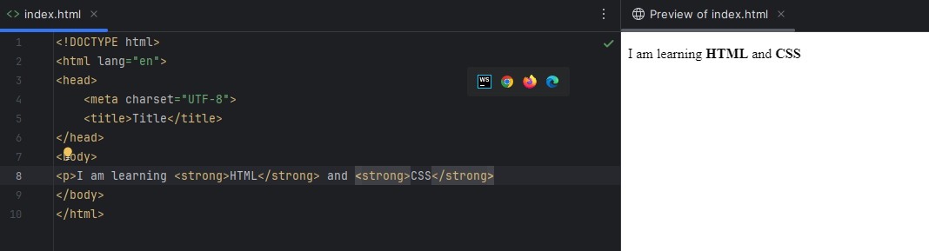

## Задание 2. Параграфы

Создаю страницу по примеру.

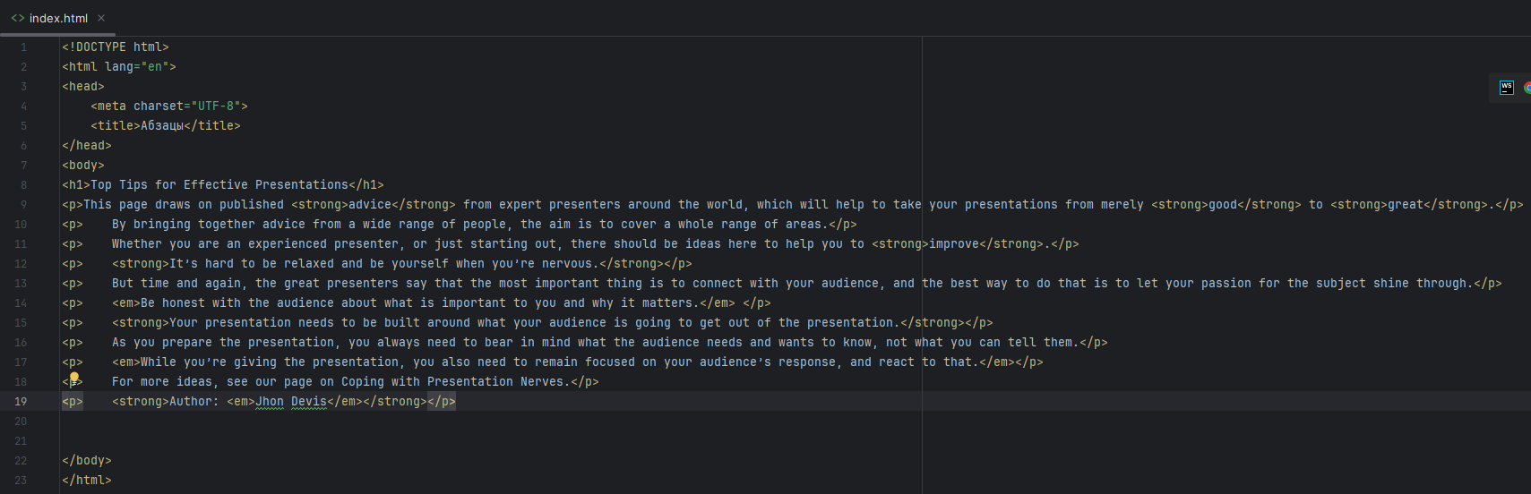

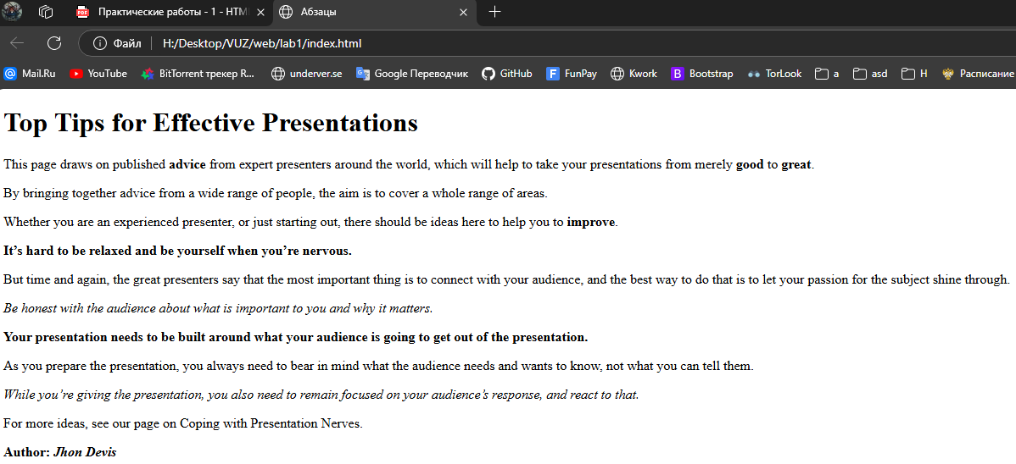

## Задание 3. Статья ДОБАВИТЬ SECTION И ARTICLE

Создаю статью по примеру.

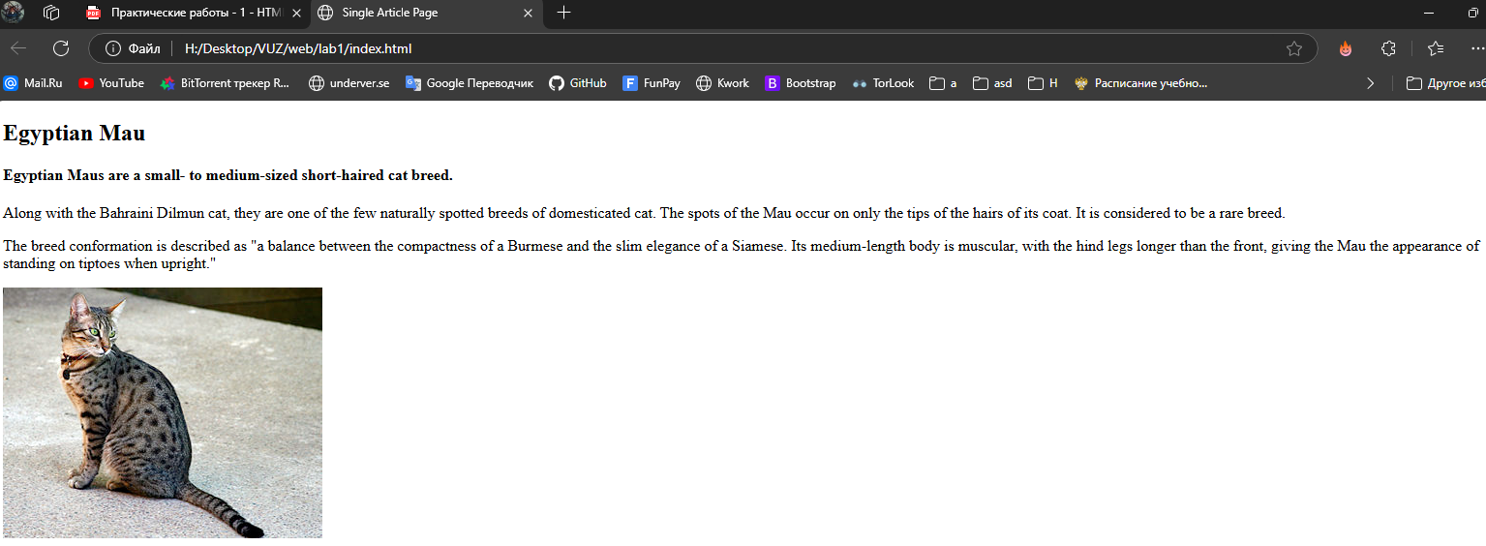

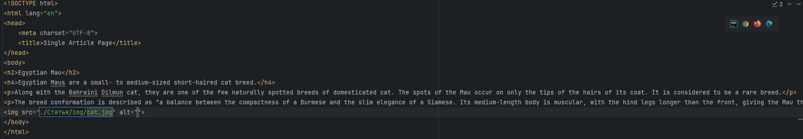

## Задание 4. Списки ДОБАВИТЬ SECTION

Создаю страницу со списками по примеру.

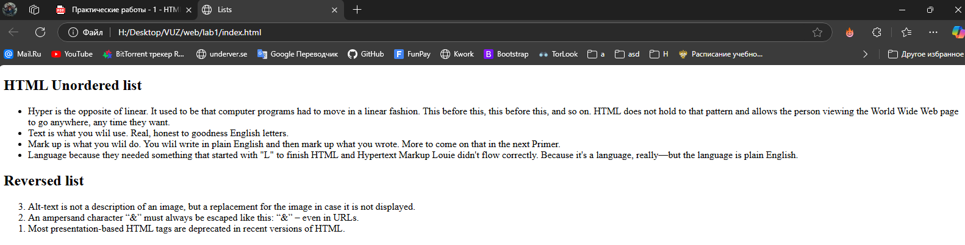

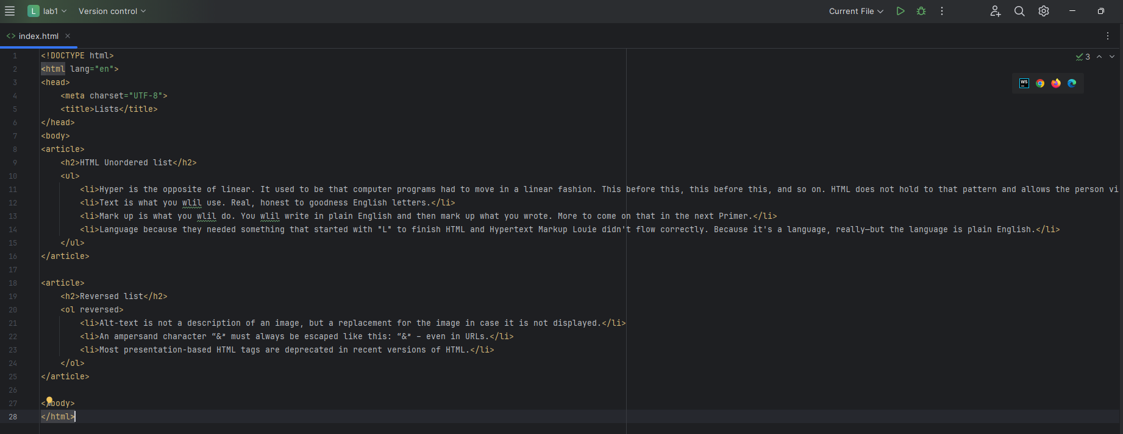

## Задание 5. Вложенные списки

Создаю страницу с вложенными списками по примеру.

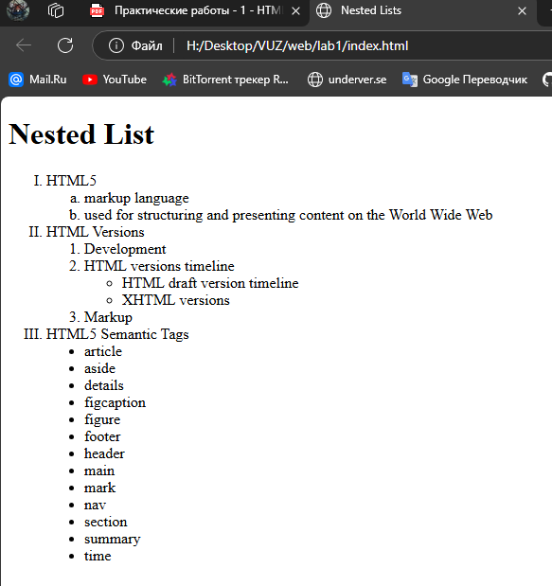

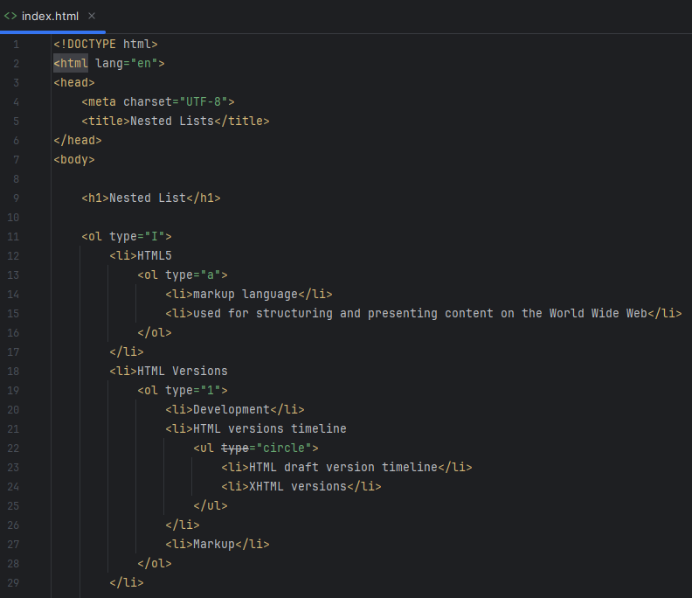

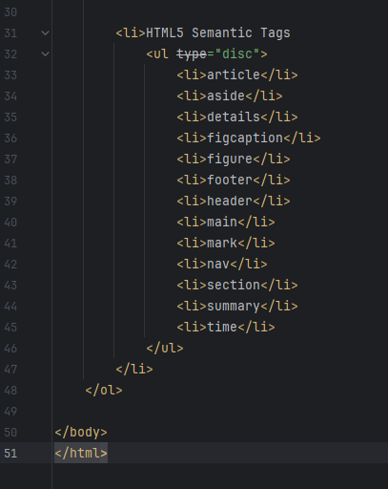

## Задание 6. Таблицы

Создаю страницу с таблицей по примеру.

